TAREAS DE INGLÉS 3º ESO B
Profesor Pedro Zújar
Las actividades se realizarán en el cuaderno y serán parte de la evaluación del 3ºTrimestre

Actividades de REPASO de la 1ª y 2ª EVALUACIÓN
Estas actividades deben ser realizadas con el libro de texto, en caso de no tenerlo en casa, hay que buscar el significado de las palabras desconocidas en el ordenador, móvil o diccionario. Haz una lista de vocabulario de cada unidad (con palabras que no sepas su significado)
Son 4 unidades con 2 páginas cada unidad. Están pensadas para que trabajéis la asignatura de inglés 3 días a la semana, una página cada día aprox. Os mandaré más tarde trabajo de la unidad 5
ESTAS FICHAS ENTRAN EN EL EXAMEN DE LA 3ªEVALUACIÓN

Si tenéis alguna duda podéis escribirme al correo

YO ME QUEDO EN CASA

UNIT 1 VOCABULARY

1 Rodea la comida que no pertenece al grupo. Luego escribe la palabra al lado de la explicación de abajo.
1. chilli • lemonade • drinking chocolate • milkshake
2. cauliflower • broccoli • spinach • prawn
3. cherries • mashed potatoes • raspberries • nuts
4. bacon • steak • lentil • salmon
a. It isn’t from an animal. ………………………
b. It isn’t a drink. ………………………
c. It isn’t a vegetable. ………………………
d. It isn’t a fruit. ………………………

2 Rodea las palabras de la serpiente de letras. Luego, úsalas para completar las frases.
crispstoastbiscuitmueslitunajambutteravocadoomelette
1. ……………………… is a breakfast food with fruit and nuts.
2. People make ……………………… from potatoes.
3. You need eggs to make an ……………………… .
4. People use bread to make ……………………… .
5. An ……………………… grows on a tree.
6. ……………………… is a type of fish.
7. A ……………………… is a type of small cake.
8. You make ……………………… from fruit and sugar.
9. You make ……………………… from milk.

grammar

UNIT 1

3 Completa las frases con estas palabras. Y traduce las frases en español.
apple • pencil • sofa • bags • money • orange • computer • biscuit • books • water
1. There isn’t an ……………………… on a desk.
2. There is a ……………………… near me.
3. There are some ……………………… on a chair.
4. There isn’t a ……………………… in the room.
5. There is some ……………………… on a desk.

4 Encuentra el error en el dibujo. Completa las frases con las palabras de abajo y añade a, an, the, some or any. Y traduce las frases en español.
food • wheels • boat • fish • egg • ocean
1. The beach isn’t next to ……………………… .
2. There’s a shark in ……………………… .
3. There are ……………………… on a tree.
4. The jeep hasn’t got ……………………… .
5. There’s ……………………… in the woman’s hat.
6. The bird has got ……………………… on its head.
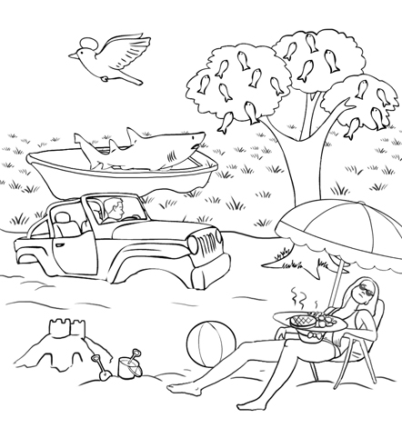

5 Completa las frases con much or many. Pon un Tick (✓) a la comida que se describe abajo. Traduce estas frases al español.
1. There are ……………………… prawns.
2. There isn’t ……………………… chilli sauce.
3. There aren’t ……………………… vegetables.
4. There isn’t ……………………… ice.
5. There are ……………………… cherries.
6. There isn’t ……………………… drinking chocolate.
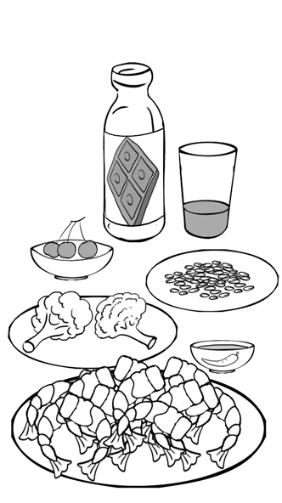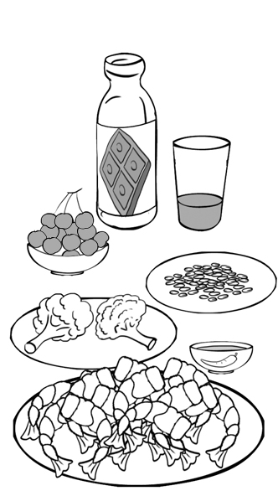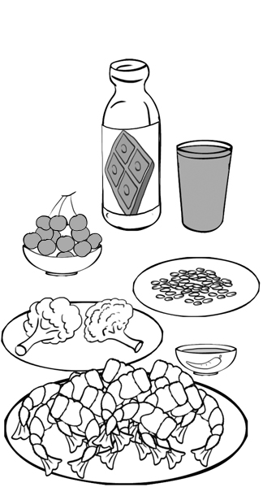
a

b

c

Answer: Meal ......

UNIT 2 VOCABULARY

1 Relaciona el tipo de arte con cada artículo de las fotos.
...... 1. sketch ...... 5. painting
...... 2. photograph ...... 6. mosaic
...... 3. drawing ...... 7. pottery
...... 4. sculpture ...... 8. mural
a
b
c
d
e
f
g
h

2 Completa los tipos de arte y oficios con las vocales a, e, i, o, u. Luego usa las palabras para completar las frases.
1. p ...... tt ...... r 7. ph ...... t ...... gr ...... phs
2. c ...... rt ...... ...... n ...... st 8. gr ...... ffit ...... ...... rt ...... st
3. sc ...... lpt ...... r ...... 9. p ...... tt ...... ry
4. p ...... ...... nt ...... r 10. ph ...... t ...... gr ...... ph ...... r
5. sc ...... lpt ...... r 11. p ...... nt ...... ng
6. c ...... rt ...... ...... n 12. gr ...... ff ...... t ......
1. David stands in the Accademia Gallery in Florence. It is a ……………………… by the famous
……………………… , Michelangelo.
2. Banksy is a famous ……………………… . He paints ……………………… on the walls of public buildings.
3. Francesco Carrozzini is an Italian ……………………… . He takes ……………………… of famous people
for magazines.
4. Leonardo da Vinci was an Italian ……………………… . He painted the famous ……………………… ,
the Mona Lisa.
5. Maria Martinez was a Native American ……………………… . She made beautiful dishes and jars.
Most of her ……………………… was black.
6. Walt Disney was a famous ……………………… . He and his team created the famous ……………………… character Mickey Mouse.

UNIT 2

grammar

3 Completa las frases. Usa la Afirmativa del Presente Simple (Verbo simple, acabado en –s –es para he she , it) o la Afirmativa del Presente Continuo (Am, is, are +Verbo-ing)
build • visit • use • stand • go
1. At the moment, I ……………………………… in front of the Tate Art Gallery in London.
2. Every year, thousands of people ……………………………… the Cairo Museum of Antiquities.
3. The sculptor sometimes ……………………………… old household items for his work.
4. The photographer Marat Dupri often ……………………………… to dangerous places to take photographs.
5. At the moment, the city of Washington ……………………………… two new galleries in the National Gallery of Art.

4 ¿Por qué el dibujo no es real? Completa la información de la tabla usa presente continuo en la primera columna(lo que está ocurriendo ahora) y presente simple en la segunda.(la realidad) Usa los verbos,
Sing, play, walk , ride
In the drawing, … . |  | The drawing isn’t realistic because … .
1. | a fish is flying | fish don’t fly
2.
3.
4.
5.
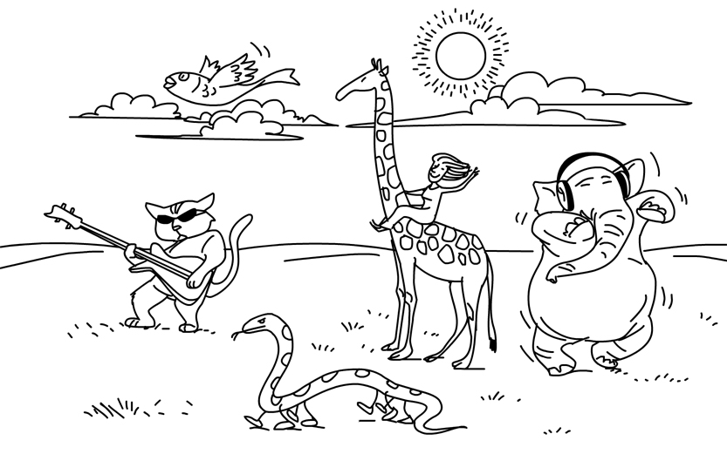

5 Mira el dibujo del ejercicio 4. Completa las frases con la Afirmativa o Negativa del Presente Simple o Presente Continuo.
1. In the drawing, the sun ……………………… (shine). (p.C)
2. In the drawing, the animals ……………………… (talk). (p.c.)
3. In the drawing, the cat ……………………… (sing). (p.c.)
4. I ……………………… (like) the drawing. (p.s.)
5 I ……………………… (think) the drawing is imaginative. (p.s.)

UNIT 3 VOCABULARY

1 ¿Qué equipación deportiva llevas en cada parte del cuerpo? Busca las palabras en la lista del libro o diccionario.
helmet • kneepads • swimming cap • ice skates • elbow pads • rollerblades
1. head: …………………………… , ……………………………
2. feet: …………………………… , ……………………………
3. arms and legs: …………………………… , ……………………………

2 ¿Qué no ves en cada dibujo y sí debería aparecer? Elige la respuesta correcta.
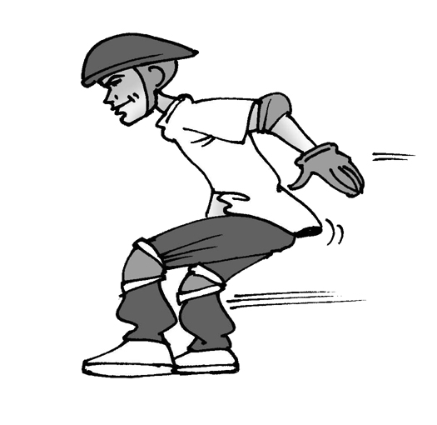
1
a. golf club
b. skateboard
c. trapoline
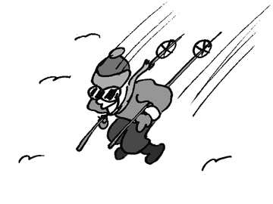
2
a. skis
b. bat
c. goggles
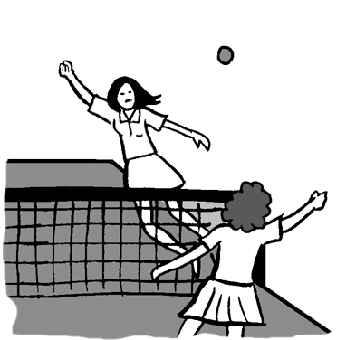
3
a. mouth guard
b. tennis rackets
c. net
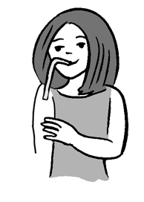
4
a. water bottle
b. swimming cap
c. helmet
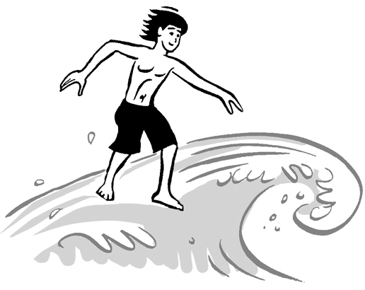
5
a. skateboard
b. snowboard
c. surfboard

3 Completa las frases con las palabras del ejercicio 2. Traduce estas frases en español.
1. In volleyball, you hit the ball over a …………………………… .
2. Swimmers wear …………………………… to protect their eyes.
3. Baseball players hit a ball with a …………………………… .
4. You can ride down a snowy mountain on a …………………………… .
5. People can jump on a …………………………… .

grammar

UNIT 3

4 Completa las frases con la forma comparativa de los adjetivos en paréntesis.
Luego pon un tick (✓) a las oraciones con las que estés de acuerdo. Traduce en español.
...... 1. Swimming with dolphins is ………………………………………… (safe) swimming with sharks.
...... 2. Walking is ………………………………………… (slow) running.
...... 3. Trainers are ………………………………………… (good) sandals for doing sport.
...... 4. Football is ………………………………………… (interesting) golf.

5 Usa los adjetivos de abajo para comparer estos tres deportes (bungee jumping, hiking and swimming). Usa la forma superlative. Traduce en español.
healthy • safe • cheap • dangerous • exciting • boring
1. Bungee jumping is ……………………… activity of the three. It is also ……………………… activity.
2. Hiking is ……………………… activity of the three. It is also ……………………… activity.
3. Swimming is ……………………… activity of the three. It is also ……………………… activity.

6 Completae las frases con los verbos en parenthesis. Usa la forma comparative o la superlative.
1. Football is …………………………………… (popular) sport in the world. (S)
2. The Ironman triathlon is …………………………………… (difficult) the Olympic triathlon.(C)
3. The marathon is …………………………………… (long) running race in the Olympic Games.(S)
4. A football field is …………………………………… (large) a basketball court. (C)

UNIT 4 VOCABULARY

1 Escribe en la tabla de abajo qué artículo de viaje tiene cada viajero.Pon un Tick (✓) en la tabla.
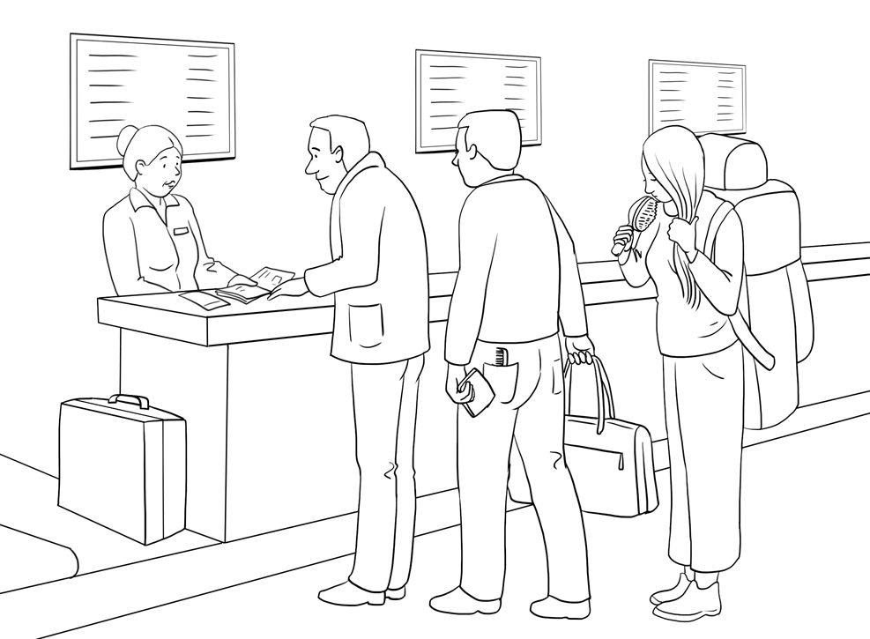
A
B
C
 | Traveller  A | Traveller  B | Traveller  C
1. a wallet
2. hand luggage
3. a suitcase
4. a hairbrush
5. a passport
6. a backpack
7. a boarding pass
8. a comb

2 Relaciona la columna A con la B para formar frases. Luego Rodea las respuestas dentro del cuadro para encontrar el nombre de una capital.
A B
 | a | b | c | d | e | f
1 | P | L | A | N | I | C
2 | T | S | U | B | O | E
3 | R | M | K | N | W | Y
4 | F | I | D | V | T | S
5 | A | M | P | U | Z | O
6 | N | F | E | B | L | R

1. People find information in … ….. a. a toothbrush.
2. You wash your body with … ….. b. a travel guide.
3. You can sleep in … ….. c. shampoo.
4. People wash their hair with … ….. d. a tent.
5. You can see in the dark with … ….. e. soap.
6. People clean their teeth with … ….. f. a torch.
The capital city is …………………… .

3 Rodea la palabra que no pertenece al grupo.
1. toothpaste • sleeping bag • toothbrush
2. soap • shampoo • sun cream
3. backpack • suitcase • towel
4. passport • phone charger • boarding pass

grammar

UNIT 4

4 Completa las frases de abajo . Usa el Pasado Simple en Afirmativa. Luego elige la respuesta correcta. the sentences with
Sail ( Regular) • fly (irregular) • build(irregular) • help (regular)
1. Orville Wright / Alexander Bell …………………… the first aeroplane.
2. Margaret Thatcher / Mother Teresa …………………… many poor people in India.
3. The Romans / Egyptians …………………… the first roads in England.
4. Christopher Columbus / Hernán Cortés …………………… to a new continent in 1492.
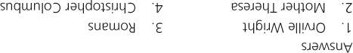

5 Completa las frases con una afirmativa y otra negative Usa los verbos en PAsado Simple. Recuerda, didn´t para la negativa , tanto de los verbos regulars como irregulars. Traduce en español estas frases.
1. People ……………………………… (have) cars 1,000 years ago.
They ……………………………… (ride) horses.
2. Fifty years ago, people ……………………………… (use) the Internet to find travel information.
They ……………………………… (read) travel guides.
3. The ship Titanic ……………………………… (leave) England on 10th April, 1912,
but it ……………………………… (arrive) in New York.

6 Escribe preguntas en Pasado Simple, usando el auxiliary DID delante de los sujetos en negrita seguido de los verbos. Luego Traduce las preguntas en español.

1. where / you / go / last summer

2. you / go / with your family

3. you / travel / by train

4. what / you / do / there

